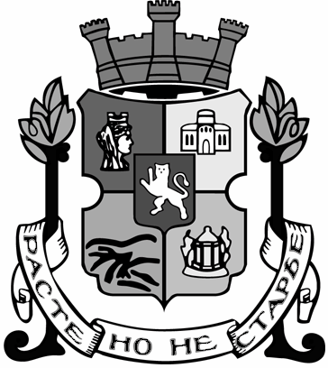
-

СТОЛИЧНА ОБЩИНА

ДО
КМЕТА НА СТОЛИЧНА ОБЩИНА

ЗАЯВЛЕНИЕ
ЗА УПРАЖНЯВАНЕ НА ПРАВО НА ДОСТЪП НА СУБЕКТА НА ДАННИ

От*.………………………………..……………………………………………………….…………..
(имена)
ЕГН/ЛНЧ*…………………………………………………………………………….…….…………
Адрес:*…………..…………………………….……………………………………….………………
Телефон: .……………………….…………….. Ел. поща:…………….……………………………..
ЧРЕЗ:………………………………………………………………….………………………………..
(имена на пълномощник/родител, упражняващ родителски права/настойник и др.)
………………………………………………………………………………………………………….
(пълномощно/ съдебен акт и др.)

В съответствие с чл. 37б от Закона за защита на личните данни, с настоящото заявление бих искал да упражня своето право на достъп по чл. 15 от Регламент (ЕС) 2016/679 до:* (отбелязва се относимото)
☐всички лични данни
☐до следните лични данни:…………………………………………………………………………
…………………………………………………………………………………………………………, ☐копие от следните лични данни, които са в процес на обработване:…………………………...
………………………………………………………………………………………………………….

Желая комуникацията между нас, респективно исканата от мен информация, да бъде реализирана в следната форма: (отбелязва се предпочитаната форма)
☐в устна форма – (моля, посочете в заявлението Вашия телефон за връзка)
☐в писмена форма;
☐по електронен път – (моля, посочете в заявлението Вашата ел. поща)
Адрес за кореспонденция:*
……………………………………………………………………………………….…………….……
…………………………………………………………………………………….….…………………
Приложение: ……………………………………………
Дата*……………….. Подпис:*……………….……

